Stichting Vrienden van het kinderhuis
Nieuwsbericht juli 2023
Aan de donateurs en vrienden van het kinderhuis: Crèche de l'Espoir in Marrakech.
In mei en juni zijn we weer in Marrakech geweest en hebben meerdere keren het kinderhuis bezocht. De positieve uitstraling die uitgaat van een mooi, verzorgd gebouw is duidelijk te merken aan de kinderen, allen die er werken, de vrijwilligers, toekomstige ouders en de bezoekers. De dank voor de bijdrage van velen blijft groot.
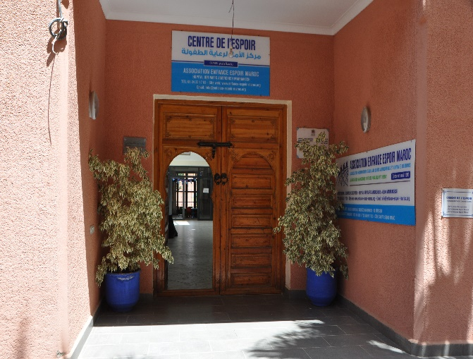 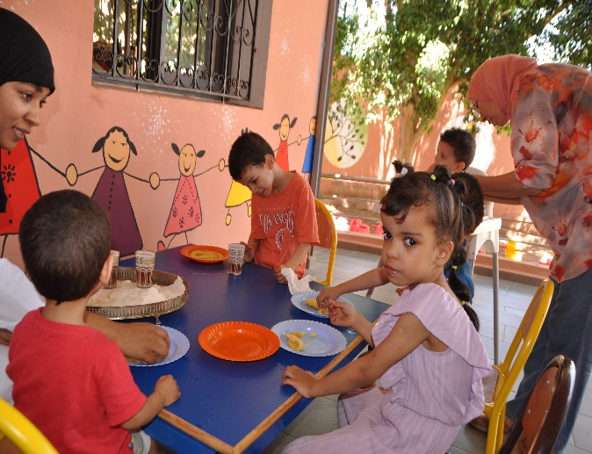 Aankomst en vertrek van de kinderen blijft een continu proces. De wachtlijst van Marokkaanse ouders die graag een kind willen verzorgen is langer dan het aantal beschikbare kinderen. Alle gezonde baby’s die door de kinderrechter in het kinderhuis worden geplaatst, hebben in feite dus al ouders die hen willen verzorgen. Na een zorgvuldige procedure die al vaker is beschreven, beslist de kinderrechter over de toewijzing van een kind aan de ouders. Het afgelopen jaar zijn er 28 nieuwe baby’s geplaatst in het kinderhuis, waarvan er 23 al weer zijn vertrokken maar de open plaatsen worden meestal snel opgevuld. Bij een paar kinderen duurt de procedure voor toewijzing langer, omdat de ouders de juiste papieren niet in orde hebben. In deze periode waren er 19 jongens en 3 meisjes en de 2 gehandicapte jongetjes die nu al 5 jaar hier zijn en nergens anders heen kunnen.
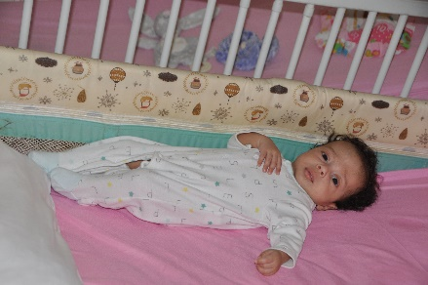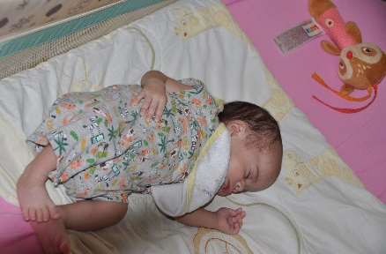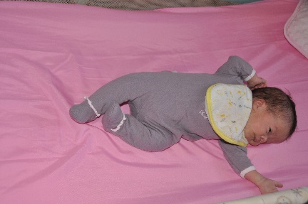
De kinderen worden wekelijks onderzocht door vaste artsen die zich als vrijwilligers aan het kinderhuis hebben verbonden en hun deskundigheid om niet ter beschikking stellen. Voor bijzondere klachten wordt er met vaste specialisten samengewerkt. Zo is een meisje dat is geboren met een schisis (een gespleten lip en gehemelte) zo mooi geopereerd dat het daarna nauwelijks meer was te zien. Dit meisje is liefdevol door ouders opgenomen.
De foto’s net na de operatie en na herstel spreken voor zich.
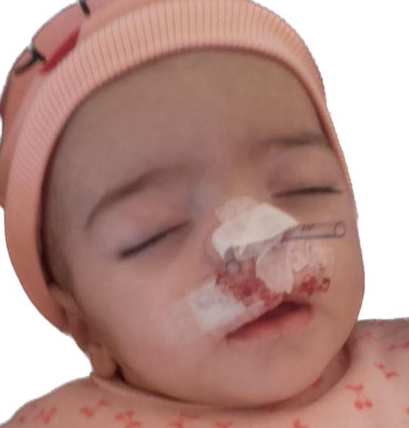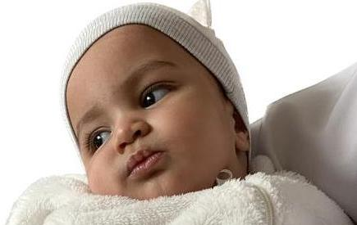
Inentingen en controle ervan worden goed bijgehouden. Ook is er wekelijks fysiotherapie door een gepensioneerde fysiotherapeut. Met name 2 kinderen hebben hier veel baat bij en grote vooruitgang geboekt.
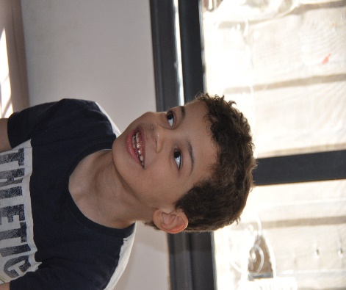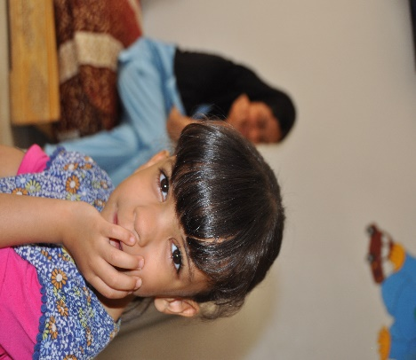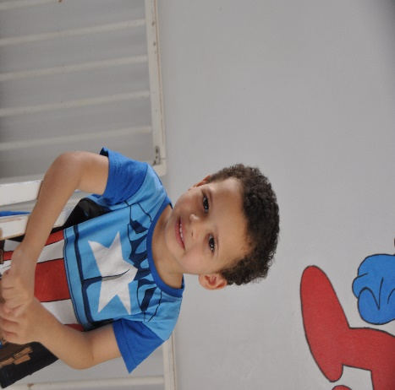
Een te vroeg geboren baby werd in het kinderhuis gebracht maar kreeg de eerste dag onder meer hoge koorts. Na een aantal dagen verpleging op de intensive care van het ziekenhuis kon hij gelukkig terug naar het kinderhuis, met een waslijst aan extra zorgvoorschriften.
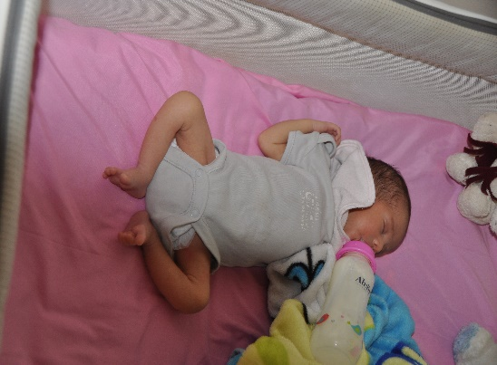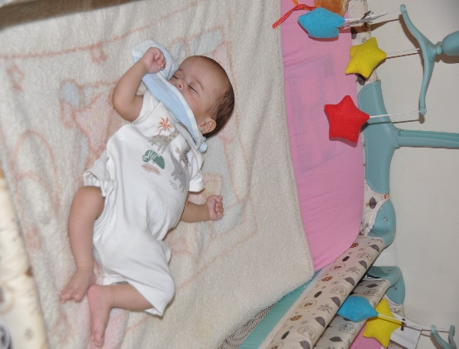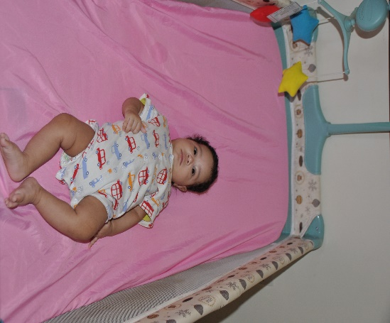
Na de COVID-epidemie is het kinderhuis nu weer open voor bezoekers en van deze mogelijkheid wordt veel gebruik gemaakt. Als eerste zijn er de toekomstige ouders die een band met hun kind opbouwen door hun kind regelmatig te verzorgen en ermee te spelen. Groepen en individuele mensen uit Marokko, maar ook uit het buitenland maken graag gebruik van de mogelijkheid om het kinderhuis te bezoeken.
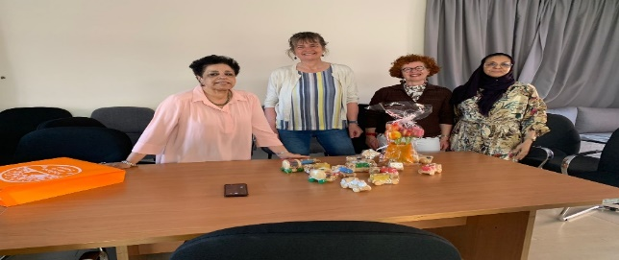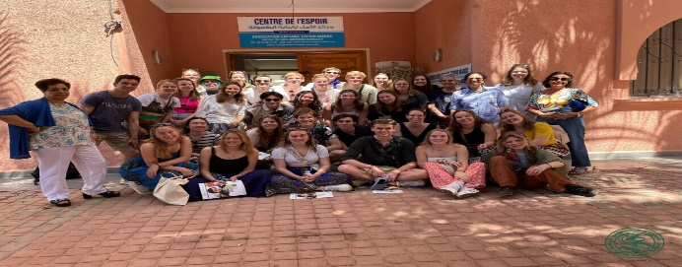
Via onze website van de Vrienden van het Kinderhuis hebben de afgelopen tijd meerdere groepen het kinderhuis bezocht. Een aantal voorbeelden volgen. De Stichting Kinderen van de Evenaar doneert geld aan kleinschalige kindgerelateerde goede doelen. Zij verkopen producten uit het betreffende land waaraan zij doneren. Voor het kinderhuis hebben zij de inrichting van een baby-relaxkamer gedoneerd. Op een paar dingen na die nog moeten worden bezorgd, is de ruimte ingericht en iedereen blij met het resultaat.
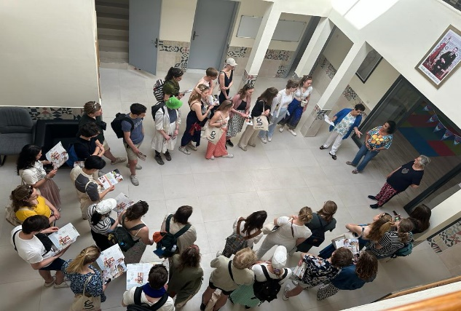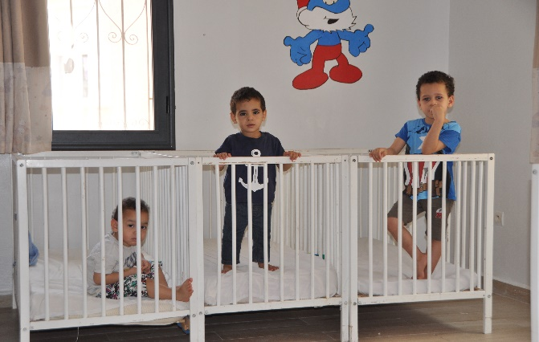
Een grote groep van 44 Leidse medische studenten heeft in het kader van hun lustrumreis ook een bezoek gebracht aan het kinderhuis. Zij brachten kleding mee voor de kinderen. Verder heeft een groep van 5 collega’s uit een bedrijf het kinderhuis bezocht, waarvan 1 persoon al eerder was geweest met de groep Giving Back. De gedoneerde speeltoestellen waarvoor indertijd geld door hen is ingezameld, kon ze nu dus in het echt zien. De betrokkenen van het kinderhuis en wij als Stichting hopen dat bezoekers enthousiast worden voor dit werk en zij op hun beurt weer ambassadeur willen zijn en donateurs willen werven. Vanuit het buitenland zijn giften in geld het gemakkelijkste, vooral omdat dit kan lopen via onze Stichting.
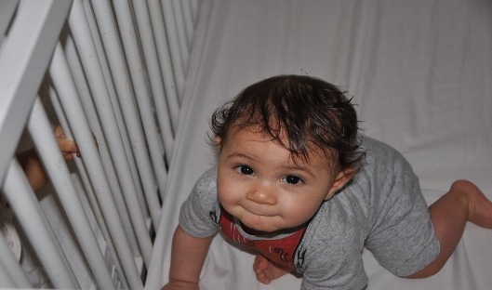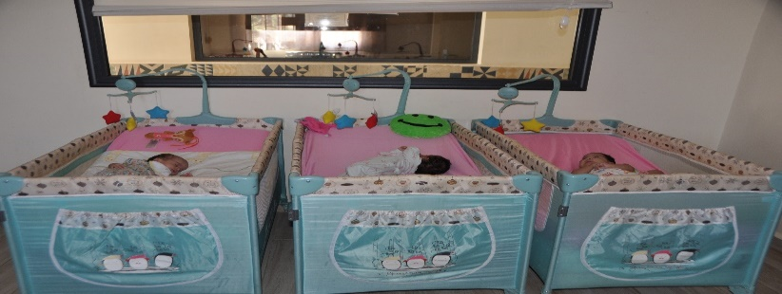
Ook zijn stagiaires en andere vrijwilligers weer volop aan de slag. Zo heeft ‘Open Hands’, een Marokkaanse stichting die met creatieve jongeren workshops uitvoert, gezorgd voor schilderingen op de muren en zo het hele huis van gezellige tekeningen voorzien.
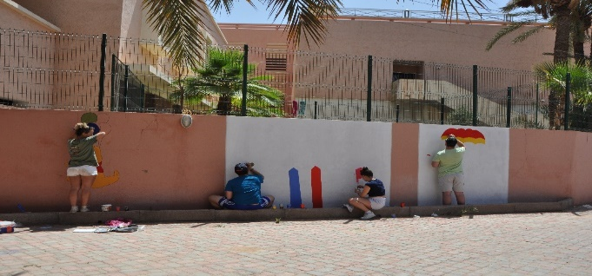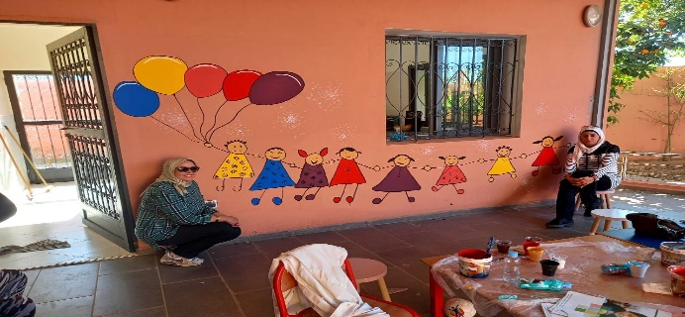
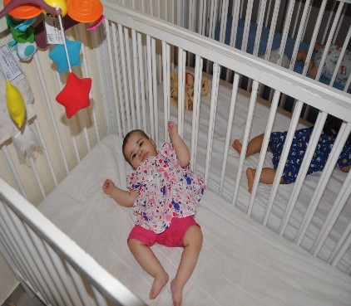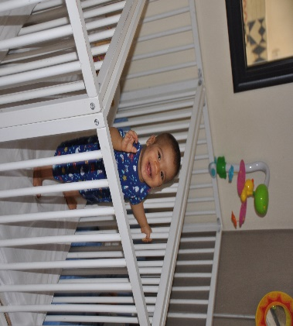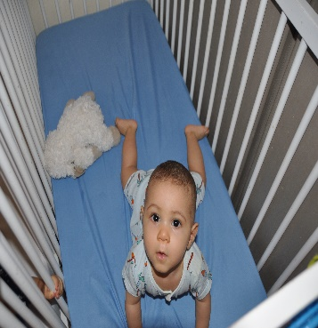
Met de kinderen worden de officiële feestdagen gevierd, maar ook voor de verjaardagen worden kleine feestjes gegeven. Dit wordt door de kinderen, hun toekomstige ouders en de verzorgsters en medewerksters in het kinderhuis erg op prijs gesteld. In het vorige nieuwsbericht is melding gemaakt van de problemen met de ambulance/auto die gebruikt wordt voor vervoer van de kinderen, boodschappen en dergelijke. Daaraan is de grote wens gekoppeld voor vervanging van de auto, waarvoor een bedrag nodig is van € 21.000,-. Begin dit jaar kreeg onze Stichting voor dit doel € 10.000,- van de Stichting IMC, het goed doelen, een fantastisch begin. Toen ik in Marrakech was kwam de geweldige boodschap dat de loge ‘Het Vrij Geweeten’ uit Breda en de Louisa Stichting, de overige €11.000,- doneren. Die boodschap kon ik meteen doorgeven en de blijdschap bij het bestuur, de directie en medewerkers is groot en niet minder bij het bestuur van onze Stichting. Direct is de auto besteld. Deze wordt aangepast tot ambulance, zoals op de offerte is aangegeven. In september ben ik weer in Marrakech en zal in het volgende nieuwsbericht verslag doen. De officiële rapportages van het kinderhuis vermelden trouw alle gerealiseerde projecten en ook hierin worden de gevers en de donateurs van onze Stichting apart bedankt.
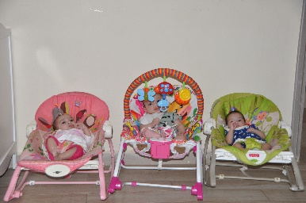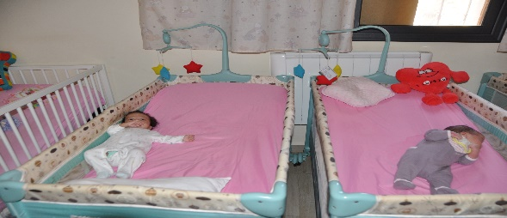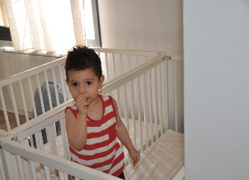
Als stichting zijn wij heel dankbaar voor de vaste donateurs die het kinderhuis zo trouw steunen en zo mee zorgen voor stabiliteit. Maar dat zijn we natuurlijk ook voor éénmalige giften van particulieren die altijd van harte welkom zijn.
Zoals u weet komen alle bijdragen van particulieren volledig ten goede aan de verzorging van de kinderen in dit kinderhuis en verdwijnt het geld niet naar bijvoorbeeld een zware organisatiestructuur. Het geld dat van organisaties wordt verkregen voor een bepaald doel, wordt daarvoor ook gebruikt en verantwoord.
Donateurs zijn er nooit genoeg dus wellicht kunt u familie, vrienden, kennissen en collega’s attenderen op en warm maken voor dit goede doel. Heel hartelijk bedankt ook namens het kinderhuis. U kunt als donateur ook een overeenkomst voor een periodieke gift afsluiten met onze ANBI-stichting. Deze gift geeft fiscaal voordeel. Een link voor zo’n formulier vindt u op onze website bij het hoofdstuk: periodieke gift, Overeenkomst Periodieke gift in geld.
Vindt u dit werk belangrijk, dan kunt u uw gift storten op de rekening van de stichting:
ST Vrienden Kinderhuis, rekeningnummer: NL68 ABNA 0248 1470 64.
Op de website: www.vriendenvanhetkinderhuis.nl vindt u alle gegevens over de Stichting, zoals onder meer de doelstelling, de activiteiten, namen van de bestuursleden, de nieuwsberichten, een fotogalerij en een link naar het kinderhuis in Marrakech.
Mocht u in Marrakech zijn dan bent u van harte welkom om het kinderhuis te bezoeken en met eigen ogen het goede resultaat van uw hulp te zien.

Met vriendelijke groeten,
Stichting Vrienden van het Kinderhuis Crèche de l’Espoir Marrakech
Namens het bestuur,
Tineke Brinkman, voorzitter.

